绘 本 推 荐

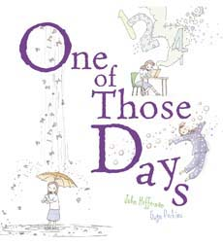
中文书名：《充满想象的一天》
英文书名：One of Those Days
作 者：John Heffernan（文）
Gwyn Perkins（图）
出 版 社：Scholastic Australia
代理公司：ANA
出版日期：2009年
代理地区：中国大陆、台湾
审读资料：电子稿/样书
页 码：32页
年 龄：4-6岁绘本

内容简介：

对于萨曼莎（Samantha）而言，每天的生活都是固定的起床、洗漱、坐校车、上课、放学回家。但是有些天例外，因为那是充满想象力的一天。在那些天中的某一天，萨曼莎的生活有了许多有趣的变化。一起床身边就有五彩的泡泡相伴，在浴室里可以拥有自己的一片小天地，进教室前也可以给威尔森先生（Mr. Wilson）和贝克先生（Mr. Baker）一个小惊喜，在大洋上航行，乘坐火箭回家……这些天方夜谭式的经历一个个摆在我们面前，让我们不禁感叹想象力真好！

如果你也对单调乏味的生活感到厌烦，那么这部书一定能为您提供极大的帮助，一旦插上想象的翅膀一切皆有可能。

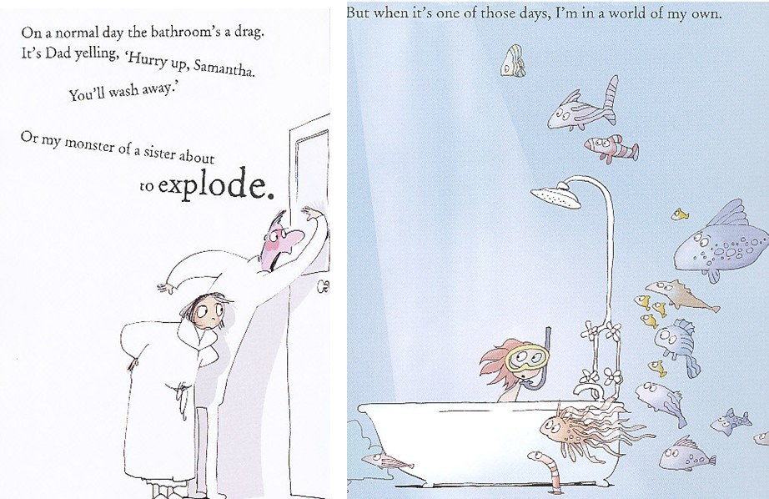
内文图画：

作者简介：

约翰·赫弗兰（John Heffernan）是一位澳大利亚的农场主兼儿童书作者。每天他都会和其他农场主一样骑着摩托、带着牧羊犬巡游一番。而每当夜幕降临时，他会乖乖地回到写字台前，开始他的文学创作。约翰曾经创作出许多优秀的作品，其中包括获得澳大利亚儿童书委员会引人注目图书奖的《斯巴德》（Spud），以及入选儿童文学环保作品奖（Environment Award For Children's Literature）的《蕾切尔的农场》（Rachael's Forest）。他近期的作品是一部青年小说《马蒂的阴影》（Marty's Shadow）。

谢谢您的阅读！
请将回馈信息发至：黄家坤 （Jackie Huang）
安德鲁﹒纳伯格联合国际有限公司北京代表处
北京市海淀区中关村大街甲59号中国人民大学文化大厦1705室, 邮编：100872
电话：010-82504106
传真：010-82504200
Email: JHuang@nurnberg.com.cn
网址：www.nurnberg.com.cn
微博：http://weibo.com/nurnberg
豆瓣小站：http://site.douban.com/110577/
微信订阅号：安德鲁书讯

